การศึกษาประสิทธิภาพวัสดุที่ใช้เพื่อป้องกันเครื่องตรวจวัดอนุภาคมิวออน (Cosmic Watch) ผ่านการจำลองโดยใช้โปรแกรม Flair ชื่อบทความภาษาอังกฤษ

The Efficiency Study of Materials for Muon Detector (Cosmic Watch) Using Flair Simulation

วรวลัญช์ แก้วสุขศรี¹, ภิรดา เต็มอุ่น¹, อิทธิ สุวรรณดี¹
กนกกาญจน์ ฟองสมุทร์¹
¹โรงเรียนวิทยาศาสตร์จุฬาภรณราชวิทยาลัย เชียงราย, ตำบลรอบเวียง, อำเภอเมืองเชียงราย, จังหวัดเชียงราย 57000, ประเทศไทย
Email: 05861voravaran@pcccr.ac.th:

บทคัดย่อ

อนุภาคมิวออน เป็นอนุภาคที่เกิดจากรังสีคอสมิก เมื่อเข้าสู่ชั้นบรรยากาศของโลกจะสามารถทะลุผ่านวัสดุหรือวัตถุต่าง ๆ ได้ดีกว่าอนุภาคชนิดอื่น ในการใช้งานเครื่องตรวจวัดอนุภาคมิวออนจริง จะมีอนุภาคหรือรังสีอื่นที่เข้ามารบกวนตัวเครื่องตรวจวัดอนุภาคมิวออน ส่งผลให้การตรวจวัดขาดความแม่นยำ และหาอนุภาคมิวออนได้ยากมากขึ้น โครงงานนี้จึงมีวัตถุประสงค์เพื่อศึกษาประสิทธิภาพของวัสดุที่นำมาใช้ป้องกันเครื่องตรวจวัดอนุภาคมิวออน โดยใช้การจำลองผ่านโปรแกรม Flair ซึ่งเป็นโปรแกรมทางวิทยาศาสตร์ สำหรับการจำลองปฏิกิริยาระหว่างอนุภาคกับสสาร โดยสร้างแบบจำลองเครื่องตรวจวัดอนุภาคมิวออนและจำลองการตรวจวัดจำนวนอนุภาครวมถึงระดับพลังงานของมิวออน และทดลองการจำลองการชนของอนุภาคมิวออนกับตัวป้องกันเครื่องตรวจวัดอนุภาคมิวออนที่สร้างจากวัสดุ ได้แก่ ตะกั่ว เหล็ก และโบรอน ซึ่งกำหนดให้ตัวป้องกันที่สร้างขึ้นมีขนาดความหนา 2 มิลลิเมตร จากนั้นนำข้อมูลจำนวนอนุภาคที่ได้จากการตรวจวัดด้วยเครื่องวัดอนุภาคมิวออนที่หุ้มด้วยตัวป้องกันมาเปรียบเทียบและวิเคราะห์ผล ผลการทดลองพบว่าวัสดุที่มีประสิทธิภาพมากที่สุด คือ ตะกั่ว สามารถวัดจำนวนอนุภาคมิวออนได้ 6.75 x 10⁻³ ตารางเซนติเมตรต่ออนุภาค รองลงมาได้แก่ เหล็ก สามารถวัดจำนวนอนุภาคมิวออนได้ 5.92 x 10⁻³ ตารางเซนติเมตรต่ออนุภาค และพบว่า โบรอน สามารถวัดจำนวนมิวออนได้ 5.08 x 10⁻³ ตารางเซนติเมตรต่ออนุภาค ซึ่งมีประสิทธิภาพต่ำสุด
คำสำคัญ: อนุภาคมิวออน, รังสีคอสมิก และโปรแกรม Flair
1.บทนำ
รังสีคอสมิก คือ อนุภาคพลังงานสูงจากอวกาศที่เคลื่อนที่ด้วยความเร็วเทียบเท่ากับความเร็วแสงหรือเรียกว่า รังสีคอสมิกปฐมภูมิ (primary cosmic rays) เมื่อรังสีคอสมิกผ่านชั้นบรรยากาศจะเกิดการพุ่งชนกับโมเลกุลก๊าซต่าง ๆ ในชั้นบรรยากาศของโลก เรียกว่า รังสีคอสมิกทุติยภูมิ (secondary cosmic rays) ทำให้อนุภาคของรังสีคอสมิกเกิดการเบี่ยงเบนทิศทางการเคลื่อนที่ เรียกว่า ปรากฏการณ์ฝนอนุภาค (air shower) เป็นต้นกำเนิดของอนุภาคต่าง ๆ ซึ่งมิวออนเป็นอนุภาคที่ใช้ในการศึกษานี้
มิวออน เป็นอนุภาคมูลฐานชนิดเลปตอนที่คล้ายกับอิเล็กตรอนแต่มีมวลมากกว่าอิเล็กตรอนประมาณ 200 เท่า และอนุภาคมิวออนสามารถนำไปใช้ในการตรวจสอบภายในโครงสร้างของวัตถุขนาดใหญ่ และตรวจวัดอนุภาคมิวออนได้ โดยใช้เครื่องตรวจวัดอนุภาคมิวออน (Cosmic Watch)
ทางคณะผู้จัดทำจึงมีความประสงค์ที่จะศึกษาและสร้างแบบจำลองของเครื่องตรวจวัดอนุภาคมิวออน โดยใช้โปรแกรม Flair ด้วยวิธีการคำนวณ Monte Carlo หรือเทคนิคที่ใช้คาดเดาผลลัพธ์ที่เป็นไปได้ของเหตุการณ์ที่ไม่แน่นอน โดยสร้างแบบจำลองเครื่องตรวจวัดอนุภาคมิวออนเสมือนจริงเพื่อตรวจสอบและอธิบายพฤติกรรมของอนุภาคมิวออนที่ผ่าน Cosmic Watch และศึกษาประสิทธิภาพของวัสดุที่สามารถใช้ในการป้องกันอนุภาคมิวออนของเครื่องตรวจวัดอนุภาคมิวออน โดยที่จะใช้วัสดุทั้งหมด 3 ชนิด ได้แก่ โบรอน,เหล็ก และตะกั่ว ที่มีคุณสมบัติในการป้องกัน Cosmic Watch จากรังสีที่จะมารบกวนในการจับหาอนุภาคมิวออน

2.วิธีการดำเนินงาน

2.1 วิธีเข้าโปรแกรม Flair

2.1.1 เปิดโปรแกรม Ubuntu จากนั้นใช้คำสั่ง cd แล้วตามด้วยชื่อไฟล์ที่ต้องการจะเปิด ต่อมาใช้คำสั่ง
export DISPLAY=:0 จากนั้นกด enter และพิมพ์คำสั่ง flair เพื่อเปิดหน้าต่างโปรแกรม Flair
2.2 SiPM
2.2.1 เลือกหน้าต่าง Input จากนั้นเปิดไฟล์ sipm แล้วตรวจสอบข้อมูลภายในหน้าต่าง Input
2.2.2 save เพื่อบันทึกเป็นไฟล์นามสกุล .inp ต่อมาหน้าต่างบันทึกจะขึ้นให้บันทึกเป็นไฟล์นามสกุล .flair ให้กดกากบาทหน้าต่างบันทึก
2.2.3 ไปที่หน้าต่าง compile นำเข้าข้อมูลที่ได้บันทึกไปก่อนหน้าเพื่อสร้าง cycle ในการ run โปรแกรม
2.2.4 ไปที่หน้าต่าง Run แล้วกดเลือกไฟ .inp ที่บันทึกไว้ ตั้งชื่อหัวข้อการ run
2.2.5 กำหนดจำนวนครั้งที่จะประมวลผลต่อมาเลือกกล่องข้อความ Exe. แล้วเลือก >fluka< และกดเริ่มการประมวลผลข้อมูลของโปรแกรม
2.2.6 เมื่อเสร็จสิ้นการประมวลผล ให้เลือกหน้าต่าง Data จากนั้นเลือกข้อมูลทั้งหมดที่ได้มาแล้วกด process เพื่อรวมข้อมูลให้อยู่ในไฟล์ .txt
2.2.7 ทำการปิดโปรแกรม Flair โดยที่ไม่ต้องกดบันทึก หน้าต่างโปรแกรม Ubuntu จะแสดงขึ้นมา
2.2.8 ใช้คำสั่ง wc -l *21 > ชื่อไฟล์ตามด้วย .txt กด enter แล้วตามด้วยคำสั่ง vim ชื่อไฟล์ตามด้วย .txt เพื่อแสดงข้อมูลอนุภาคที่ตรวจจับได้ในแต่ละรอบของการประมวลผลข้อมูล
2.2.9 บันทึกผลและทำซ้ำขั้นตอนเดิมโดยเพิ่มระดับพลังงานของอนุภาคให้มากขึ้นทีละ 10 เท่า
2.3 M1 Boron, M2 Iron, M3 Lead
2.3.1 เลือกหน้าต่าง Input จากนั้นเปิดไฟล์ M1 เพิ่มวัสดุป้องกันเข้ามาภายในหน้าต่าง Input โดยที่จะใช้วัสดุป้องกันได้แก่ โบรอน (Boron)
2.3.2 ตรวจสอบข้อมูลภายในหน้าต่าง Input จากนั้นกด save เพื่อบันทึกเป็นไฟล์นามสกุล .inp ต่อมาหน้าต่างบันทึกจะขึ้นให้บันทึกเป็นไฟล์นามสกุล .flair ให้กดกากบาทหน้าต่างบันทึก
2.3.3 จากนั้นไปที่หน้าต่าง compile นำเข้าข้อมูลที่ได้บันทึกไปก่อนหน้าเพื่อสร้าง cycle ในการ run โปรแกรม
2.3.4 ไปที่หน้าต่าง Run แล้วกดเลือกไฟ .inp ที่บันทึกไว้ ตั้งชื่อหัวข้อการ run
2.3.5 จากนั้นกำหนดจำนวนครั้งที่จะประมวลผล ต่อมาเลือกกล่องข้อความ Exe. แล้วเลือก >fluka< และกดเริ่มการประมวลผลข้อมูลของโปรแกรม
2.3.6 เมื่อเสร็จสิ้นการประมวลผล ให้เลือกหน้าต่าง Data จากนั้นเลือกข้อมูลทั้งหมดที่ได้มาแล้วกด process เพื่อรวมข้อมูลให้อยู่ในไฟล์ .txt
2.3.7 ทำการปิดโปรแกรม Flair โดยที่ไม่ต้องกดบันทึก หน้าต่างโปรแกรม Ubuntu จะแสดงขึ้นมา
2.3.8 ใช้คำสั่ง wc -l *21 > ชื่อไฟล์ตามด้วย .txt กด enter แล้วตามด้วยคำสั่ง vim ชื่อไฟล์ตามด้วย .txt เพื่อแสดงข้อมูลอนุภาคที่ตรวจจับได้ในแต่ละรอบของการประมวลผลข้อมูล
2.3.9 บันทึกผลและทำซ้ำขั้นตอนเดิมโดยเพิ่มระดับพลังงานของอนุภาคให้มากขึ้นทีละ 10 เท่า
2.3.10 ทำซ้ำอีกครั้งโดยเปลี่ยนข้อมูลวัสดุที่ใช้ไฟล์ M2 ที่ใช้วัสดุ คือ เหล็ก และ M3 ที่ใช้วัสดุ คือ ตะกั่ว ตามลำดับ

2.4 การบันทึกข้อมูล
นำข้อมูลที่ได้จากการประมวลผล โปรแกรมมาคำนวณโดยใช้สูตร Count Per Beam Luminosity (CBL) แล้วสร้างกราฟเพื่อเปรียบเทียบให้เห็นภาพและเข้าใจได้ง่ายขึ้น

3.สรุปและอภิปรายผล

3.1 สรุปผลการทดลอง
วัสดุป้องกันแต่ละชนิดมีคุณสมบัติแตกต่างกันในการลดการรบกวนของอนุภาคที่ไม่ต้องการในการตรวจวัดอนุภาคมิวออน โดยตะกั่วมีประสิทธิภาพสูงสุดในการป้องกันอนุภาคอื่น ๆ ด้วยความหนาแน่นสูงจึงสามารถใช้ความหนาน้อย เหมาะกับพื้นที่จำกัด ส่วนเหล็กมีประสิทธิภาพรองลงมาแต่เหมาะกับการใช้งานที่ต้องการความแข็งแรง ส่วนโบรอนมีจุดเด่นในการดูดซับนิวตรอน แม้จะไม่เหมาะกับการป้องกันรังสีแม่เหล็กไฟฟ้า
3.2 อภิปรายผลการทดลอง
ตะกั่วสามารถลดรังสีรบกวนได้ดีในขนาดบาง แต่มีน้ำหนักมากและเปราะง่าย เหมาะกับการใช้งานในพื้นที่จำกัดหรือภายในห้องควบคุม เหล็กต้องใช้ความหนามากขึ้นแต่มีความแข็งแรงและทนทาน เหมาะกับการใช้งานภาคสนามที่ต้องการความมั่นคง โบรอนเหมาะกับการดูดซับนิวตรอนและควรใช้ร่วมกับวัสดุอื่นในระบบป้องกันหลายชั้นเพื่อเพิ่มประสิทธิภาพโดยรวม

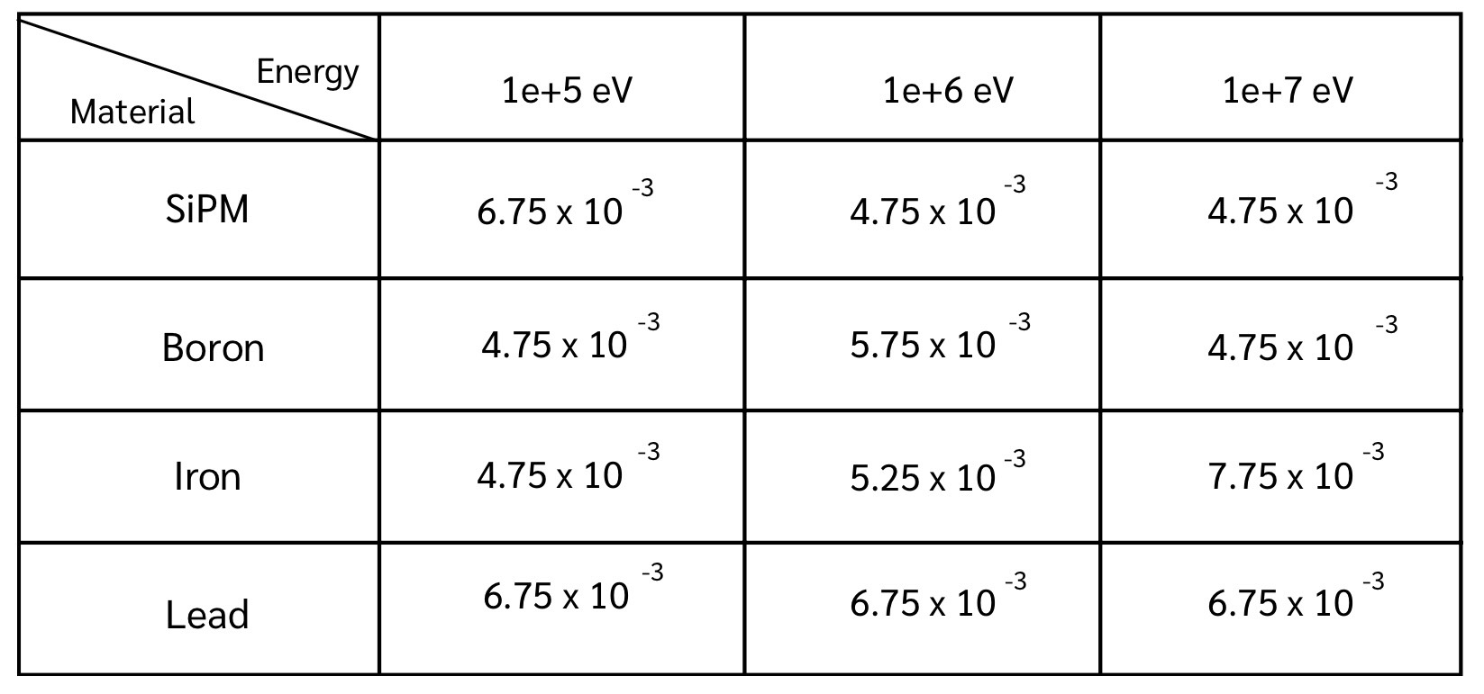 ตารางที่ 1 ค่าของจำนวนอนุภาคมิวออนเฉลี่ยต่อพื้นที่ที่ให้อนุภาคจริงในแบบจำลองของการใช้วัสดุต่างชนิดในการทำตัวป้องกันเครื่องตรวจวัดอนุภาคมิวออน

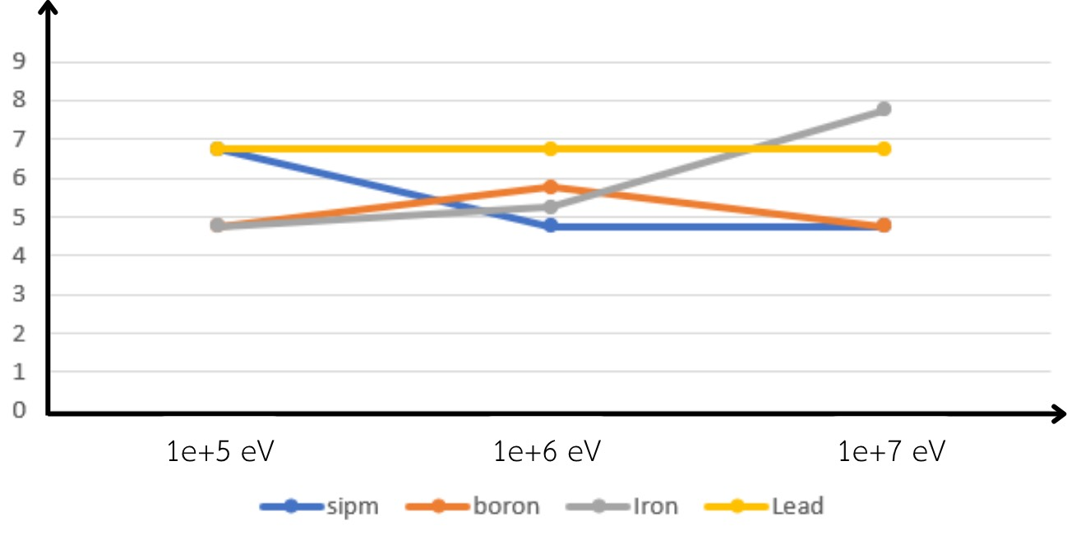
รูปที่ 1 กราฟแสดงจำนวนอนุภาคมิวออนเฉลี่ยต่อพื้นที่ที่ให้อนุภาคจริงในแบบจำลองของการใช้วัสดุต่างชนิดสำหรับการทำตัวป้องกันเครื่องตรวจวัดอนุภาคมิวออน

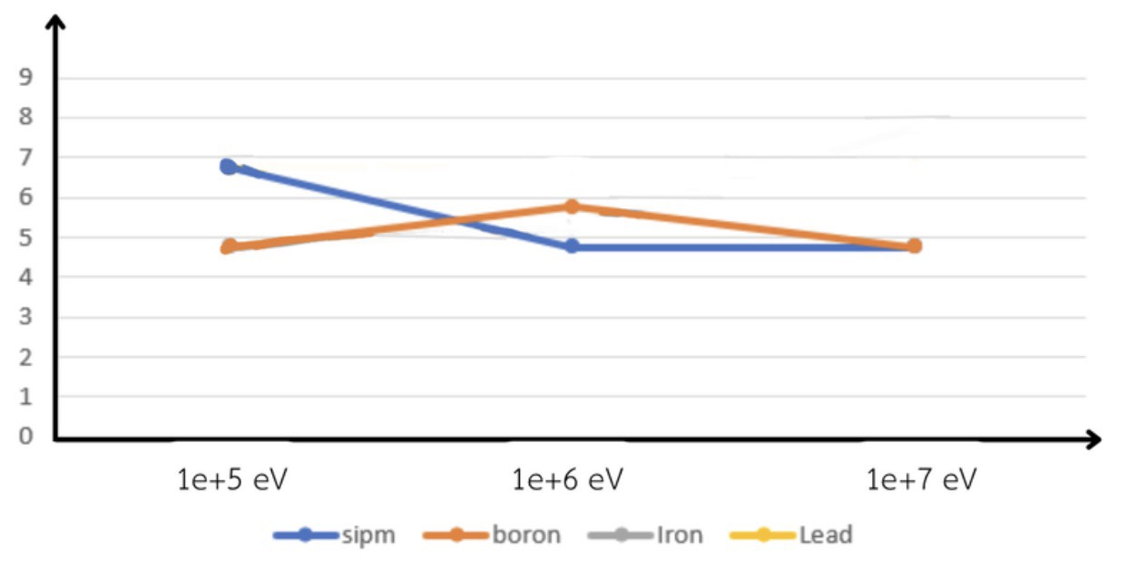
รูปที่ 2 แสดงจำนวนอนุภาคมิวออนเฉลี่ยต่อพื้นที่ที่ให้อนุภาคจริงในแบบจำลองโดยการเปรียบเทียบตัวป้องกันที่ทำจากวัสดุโบรอนกับเครื่องตรวจวัดที่ไม่มีตัวป้องกัน
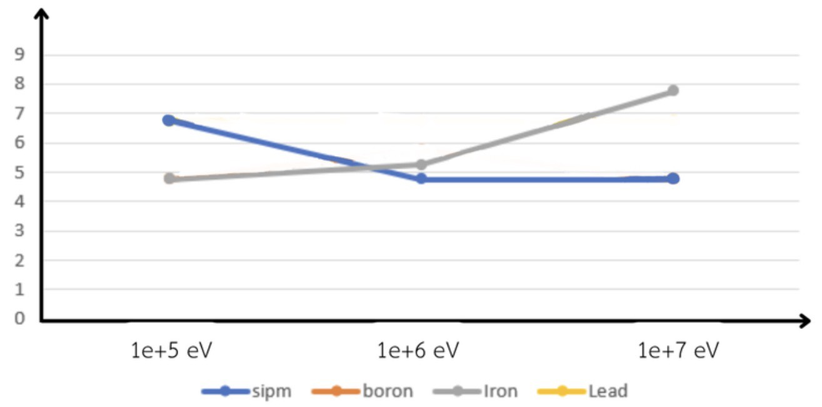
รูปที่ 3 แสดงจำนวนอนุภาคมิวออนเฉลี่ยต่อพื้นที่ที่ให้อนุภาคจริงในแบบจำลองโดยการเปรียบเทียบตัวป้องกันที่ทำจากวัสดุเหล็กกับเครื่องตรวจวัดที่ไม่มีตัวป้องกัน

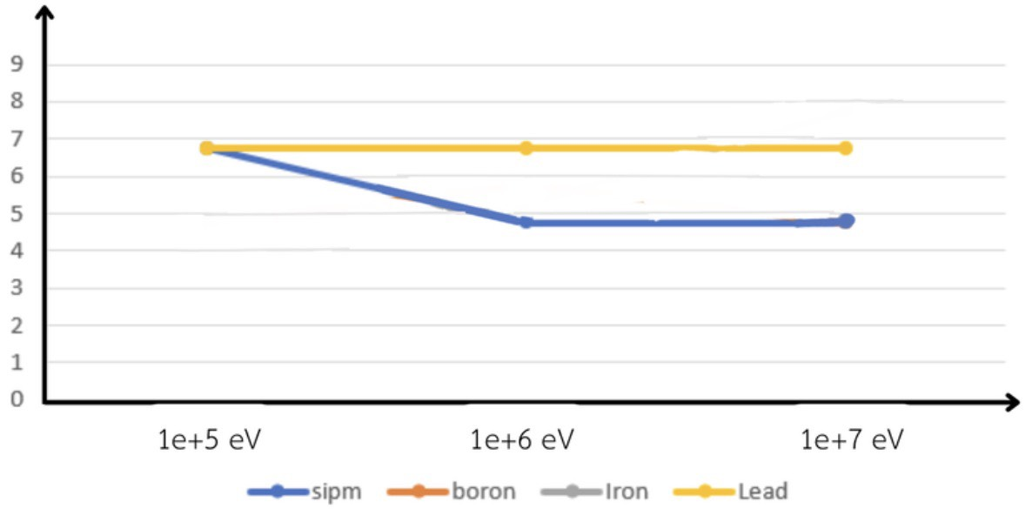
รูปที่ 4 แสดงจำนวนอนุภาคมิวออนเฉลี่ยต่อพื้นที่ที่ให้อนุภาคจริงในแบบจำลองโดยการเปรียบเทียบตัวป้องกันที่ทำจากวัสดุตะกั่วกับเครื่องตรวจวัดที่ไม่มีตัวป้องกัน

กิตติกรรมประกาศ

โครงงานการศึกษาและ จำลองขนาดและ วัสดุในการทำตัวป้องกันเครื่องตรวจวัดอนุภาคมิวออน (Cosmic Watch)โดยใช้โปรแกรม Flair ฉบับนี้สำเร็จลงแล้ว คณะผู้จัดทำขอขอบคุณความอนุเคราะห์ของบุคคล ดังต่อไปนี้
คุณครู กนกกาณจน์ ฟองสมุทร์ ครูที่ปรึกษา ที่ให้ความรู้ คำแนะนำ ตรวจทาน ดูแลระหว่างการดำเนินการ และช่วยแก้ไขข้อบกพร่องต่าง ๆ ด้วยความเอาใจใส่ทุกขั้นตอน เพื่อให้การดำเนินทำโครงงานและรูปเล่มรายงานฉบับนี้สมบูรณ์ที่สุด
ดร.วันสว่าง สิงห์ชัย ผู้อำนวยการโรงเรียนวิทยาศาสตร์จุฬาภรณราชวิทยาลัย เชียงราย ที่ได้ส่งเสริม พัฒนาแหล่งเรียนรู้และห้องปฏิบัติการในโรงเรียนที่เอื้อต่อการค้นคว้าและการดำเนินงาน

เอกสารอ้างอิง

Akitaka, A. et al. (2018). A Nuclear Emulsion Detector for the Muon Radiograpgy of a Glacies Structure. 3-10. https://doi:10.14456/instruments2020007
Ariga , A. et al. (2018). A Nuclear Emulsion Detector for the Muon Radiography of Glacier Structure.Japan. https://science.howstuffworks.com/muon.htm?fbclid=IwZXh0bgNhZW0CMTEAAR2CFNXVnTycb9dGtWV1uJQ0ZkaxfBobVDNogVm6QeDpWk6n9xrSSPocJo_aem_TeI5qzTBFrZi79Z6vz8Iiw
Cheng, J. (2019, July 16). The mysterious, invisible rays that are killing electronics — and maybe you. Vox. https://www.vox.com/the-highlight/2019/7/16/17690740/cosmic-rays-universe-theory-science
Massachusetts Institute of Technology. (n.d.). About CosmicWatch. CosmicWatch. http://www.cosmicwatch.lns.mit.edu/about
Sanuki, T. et al. (2018). Measurements of atmospheric muon spectra at mountain altitude. https://arxiv.org/abs/astro-ph/0205427
Spencer, N. (2018). The Physics Behind the Cosmic Watch Desktop Muon Detectors. https://arxiv.org/abs/1908.00146
U.S. Department of Energy. (n.d.). DOE explains...muons. https://www.energy.gov/science/doe-explainsmuons

